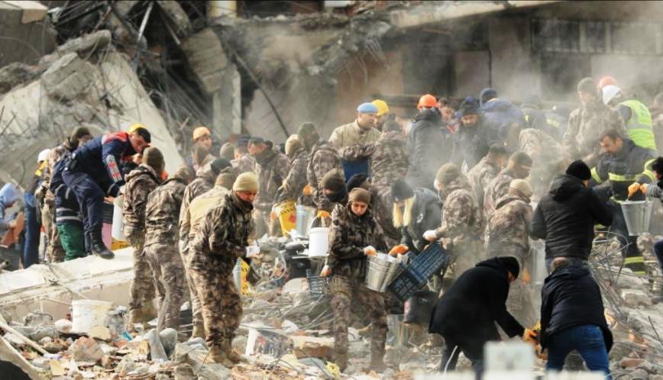

Rapportage inzake verleende hulp door SHHS na de aardbeving

DANK
Na de aardbeving van 6 februari 2023 ( met ruim 9.000 naschokken!) ontving de SHHS veel giften, waarvoor we u allen zeer erkentelijk zijn.
Hierbij doen wij u verslag van de besteding van deze gelden en de verdere voortgang.
Uw bijdrage was tot grote hulp!

EEN RAMP BOVEN OP EEN RAMP
Opnieuw kwamen grote vluchtelingenstromen op gang, opnieuw moesten mensen die al zo vaak vertrokken waren een nieuwe - relatief – veilige plek vinden, nadat ze hun doden hadden begraven en de gewonden verzorgd. Wat ze meesleepten waren hun zorgen, hun trauma’s en hun angsten. Na de aardbevingen kwamen de winterkou en vervolgens de overstromingen. En dat terwijl de leefomstandigheden ten gevolge van de oorlog al zo erbarmelijk waren, Turkije de 4 miljoen daar verblijvende Syrische vluchtelingen wil terugsturen ( en al deporteert!) en van overheidszijde geen enkele ondersteuning te verwachten viel en valt. 90 % van de mensen in Syrië is afhankelijk van humanitaire hulp.

In NW Syrië verschenen vele nieuwe kampen, waardoor het totale aantal volgens de OCHA – UN nu op 1.459 uitkomt (formele en informele kampen). 331.000 mensen verloren hun huis in Syrië. Vooral de ad hoc ontstane kampen met geen riolering, nauwelijks water en een groot gebrek aan hygiëne roepen onvermijdelijk besmettelijke ziektes over zich af. Het verlenen van gezondheidszorg bleek bijzonder noodzakelijk naast noodhulp.
Vele vluchtelingen blijken al langere tijd geen beroep te hebben kunnen doen op gezondheidszorg. De voortdurende aanvallen op gezondheidszorg-faciliteiten tijdens de oorlog trekken een zware wissel op veel gezondheidscentra en ziekenhuizen, waar nog bij kwam/komt dood, vermissing en (vaak gedwongen) vertrek van veel artsen.

MOBIELE ARTSENPOSTEN
De lokale partnerorganisatie van SHHS heeft veel expertise op het gebied van gezondheidszorg, toegewijde goed gekwalificeerde medewerkers, en is ingesprongen op de vraag naar zorg, mede op verzoek van lokale autoriteiten door het opzetten van 3 mobiele artsenposten, waarvan er 2 tot op heden werkzaam zijn in verschillende vluchtelingenkampen op het platteland. In de periode 15 februari tot 1 augustus werden op deze posten 5.184 patiënten behandeld. Ook opvang van kinderen werd daar rond om heen georganiseerd.

De teams voor de mobiele posten bestaan uit een huisarts, met assistent, een vroedvrouw, een verpleger /apothekersassistent. De hulp werd gratis geleverd, incl. noodzakelijke medicijnen.
De totale kosten van deze mobiele posten bedragen gemiddeld € 2.200,- per maand per post. Over de periode 15 febr. – 1 augustus bedroegen zij: € 27.900,-.
Deze posten hebben ook een grote bijdrage geleverd aan het cholera vaccinatieprogramma dat afgelopen periode werd opgezet.

REGULIERE GEZONDHEIDSCENTRA en NOODHULP
Vanuit de twee bestaande gezondheidszorgcentra van de lokale partnerorganisatie van SHHS werd de afgelopen periode veel noodhulp verstrekt:
- tenten plus grote gemeenschapstent voor onderdak € 1.350,-
- voeding voor ruim 500 families € 11.000,-
- 700 hygiëne-kits uitgedeeld, samen: € 18.900,-
- kasgeld: € 50,- voor 110 families € 5.500,-
- kolen tbv verwarming voor 60 families € 2.700,-
- kleding en speelgoed € 1.800,-

Ondertussen ging ook het reguliere werk voort vanuit het wijkcentrum / gezondheidscentrum in de stad Al Bab, waaronder m.n. de wondverzorging en thuiszorg, en vanuit het gezondheidscentrum / Dorpshuis in Swaiha, op het platteland. In beide centra worden ook vrouwen en kinderen opgevangen en begeleid en wordt patiëntenvervoer geregeld. In Swaiha is bovendien nog een gynaecologe en een tandarts werkzaam.
Vanuit deze centra kregen in het 1-ste halfjaar van 2023 13.145 mensen noodhulp. Op de centra werden in die periode 11.511 mensen geholpen.
De kosten voor beide centra samen bedragen gemiddeld € 7.900,- per maand.

WATER
Dat de 2 waterputten die we groeven en beheren nauwelijks schade hebben ondervonden van de aardbeving mag een wonder heten. Ze zijn erg diep gegraven en geven nog veel schoon drinkwater. Water dat des te harder nodig was en is met de vele extra vluchtelingen die zich vestigden en de zeer hoge temperaturen momenteel. Bij de recent gebouwde watertoren worden 2 watertankwagens tegelijkertijd volgetankt waarna het water naar de kampen wordt gebracht. 1.089 families kregen periodiek water. Gelukkig is er ook voldoende water voor dieren en olijfbomen en wijnstokken.

“THANK YOU FOR KEEPING US IN YOUR THOUGHTS.”
SHHS, haar lokale organisatie NEW START en in het bijzonder de bevolking en ontheemden in de regio zijn u bijzonder erkentelijk voor uw hulp.

7 augustus 2023

